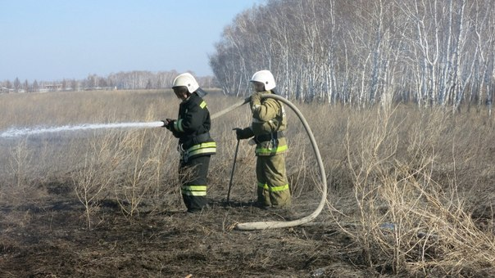 НЕ ПОДЖИГАЙТЕ СУХУЮ ТРАВУ  
  
На территории Омской области установилась теплая погода.   
Главное управление МЧС России по Омской области напоминает жителям региона, что неконтролируемый пал сухой травы и бесконтрольное сжигание мусора могут стать причиной крупных природных пожаров. Нарушение правил пожарной безопасности при разжигании костров и поджоге сухостоя может привести к возникновению чрезвычайных ситуаций, связанных с нарушением жизнедеятельности населенных пунктов, серьезными материальными потерями, травматизмом и гибелью людей.  
  
Уважаемые граждане! Не поджигайте сухую траву, не допускайте возгорания кустарников и травы вблизи жилых домов, хозяйственных построек и промышленных объектов, пресекайте шалости и хулиганские действия с огнем детей и подростков.  
  
Если вы заметили небольшое возгорание, не оставайтесь безучастными, попробуйте ликвидировать его подручными средствами. В случае когда неконтролируемое горение приобрело крупные масштабы, незамедлительно вызывайте пожарно-спасательную службу по телефону 101.  
  
Помните, поджигатели травы и виновники лесных пожаров несут административную, а в случае наступления серьезных последствий и уголовную ответственность.